呋喃甲醇与呋喃甲酸的合成与分离

1 实验目的
- 从呋喃甲醛合成呋喃甲醇和呋喃甲酸；
- 分离纯化呋喃甲醇和呋喃甲酸。

2 实验原理
无α活泼氢的醛在浓的氢氧化钠溶液中会发生分子间的氧化还原反应，结果是一分子醛被氧化成酸，另一分子醛被还原成醇。从结果上说，这是一个歧化反应。由于该反应所需的碱液浓度很高，且反应放热，在反应过程中将不可避免的伴随着许多副反应，故实验中必须保持低温，且底物结构应该较为简单。
呋喃甲醛既无α活泼氢，又有稳定的芳香环活化醛基，且结构足够简单可以作为一个理想的反应物。
呋喃甲醛发生Cannizzaro反应的方程式如下：
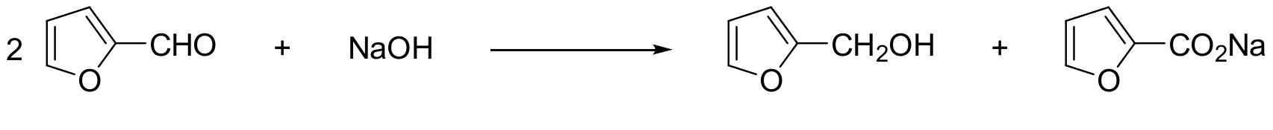
可能的机理如下：
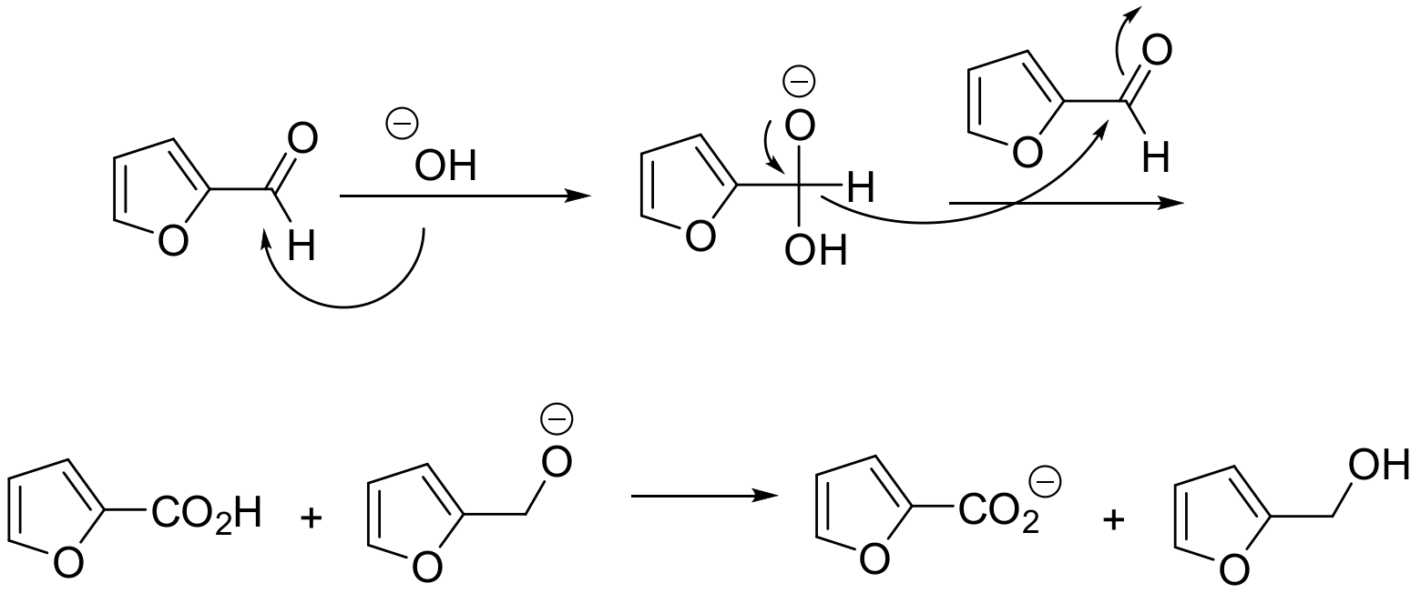
产物呋喃甲酸钠和呋喃甲醇在有机溶剂中的溶解度不同，可通过这一性质进行分离。

3 实验风险评估及预防措施
3.1 化学品危险性评估及应急措施
化学品：33%氢氧化钠溶液，浓盐酸，呋喃甲醛，乙醚。氢氧化钠溶液、浓盐酸为浓度高的强酸强碱，使用时需格外小心，直接用手接触可能导致严重化学烧伤。眼或皮肤不慎接触需用大量清水冲洗，并用稀硼酸或小苏打溶液涂抹至接触部位。呋喃甲醛和乙醚蒸气有强烈的刺激性，并有麻醉作用。吸入、摄入或经皮肤吸收均可引起急性中毒。
3.2 设备危险性评估及应急措施
无。
3.3 操作过程危险性评估及应急措施
萃取过程中需使用易挥发的乙醚，需及时放气，避免液体喷溅。

4 实验部分
4.1 Cannizzaro反应的发生
1.将8 mL 33% NaOH溶液置于100 mL烧杯中，冰水浴冷却至5 ℃，不断搅拌下，慢慢滴加8 mL新蒸的α- 呋喃甲醛（30 min内加完） ，控制反应温度在8～15 ℃。【刚开始要注意判断反应是否引发！】
2.继续搅拌30 min, 得一黄色浆状物。
4.2 产物的分离与纯化
1.在搅拌下加入适量的水（约7-8 mL）使沉淀恰好溶解。为防止呋喃甲醇过多溶解，应先加入约5 mL水，搅拌，再边滴入边搅拌，直到沉淀恰好完全溶解。将溶液用4×8 mL乙醚萃取，合并乙醚萃取液，用无水碳酸钾干燥30 min。【水不能多加！否则会造成呋喃甲醇的溶解损失 ！】
2.为了提取呋喃甲酸，向水相中加入浓盐酸，将溶液酸化至pH≈3，恰好使得刚果红试纸变蓝。冷却，抽滤，用少量水洗涤。用水重结晶，抽滤，干燥，称重。【酸化操作需在公用通风橱内进行 。】
3.为了提取呋喃甲醛，对提前干燥好的乙醚萃取液进行蒸馏，乙醚先蒸出。收集168~171℃的馏分，称重，并进行折光率测定。

5 结果与讨论
5.1 内容

6 思考题
无。

